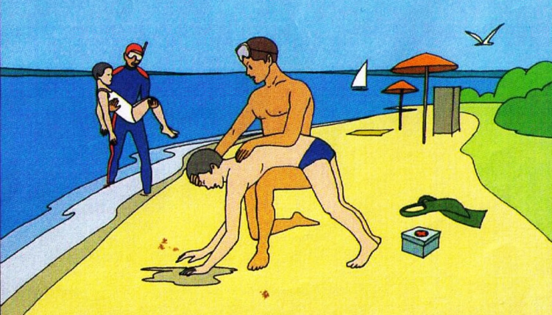
Правила оказания помощи при утоплении

1. Перевернуть пострадавшего лицом вниз, опустить голову ниже таза.
2. Очистить ротовую полость.
3. Резко надавить на корень языка.
4. При появлении рвотного и кашлевого рефлексов - добиться полного удаления воды из дыхательных путей и желудка.
5. Если нет рвотных движений и пульса - положить на спину и приступить к реанимации (искусственное дыхание, непрямой массаж сердца). При появлении признаков жизни - перевернуть лицом вниз, удалить воду из легких и желудка.
6. Вызвать “Скорую помощь”.
Если человек уже погрузился в воду, не оставляйте попыток найти его на глубине, а затем вернуть к жизни. Это можно сделать, если утонувший находился в воде не более 6 минут.
НЕЛЬЗЯ
ОСТАВЛЯТЬ ПОСТРАДАВШЕГО БЕЗ ВНИМАНИЯ (в любой момент может произойти остановка сердца)
САМОСТОЯТЕЛЬНО ПЕРЕВОЗИТЬ ПОСТРАДАВШЕГО, ЕСЛИ ЕСТЬ ВОЗМОЖНОСТЬ ВЫЗВАТЬ СПАСАТЕЛЬНУЮ СЛУЖБУ.
ПРАВИЛА ПОВЕДЕНИЯ ВО ВРЕМЯ КУПАНИЯ
В каждом городе есть специально оборудованные водоёмы для отдыха и купания. На них есть специальные службы. Это подготовленные люди для контроля за порядком, а также для спасения людей. Здесь постоянно проводится анализ воды. На многих водоёмах дежурят машины скорой помощи. Купание в необорудованных местах запрещено.
· В детском возрасте можно ходить купаться только в присутствии родителей, или других взрослых людей.
· Купаться можно в теплое время и в теплой воде. Часто причиной утопления может быть переохлаждение организма в холодной воде. Купание в холодной воде может привести к тяжёлым заболеваниям.
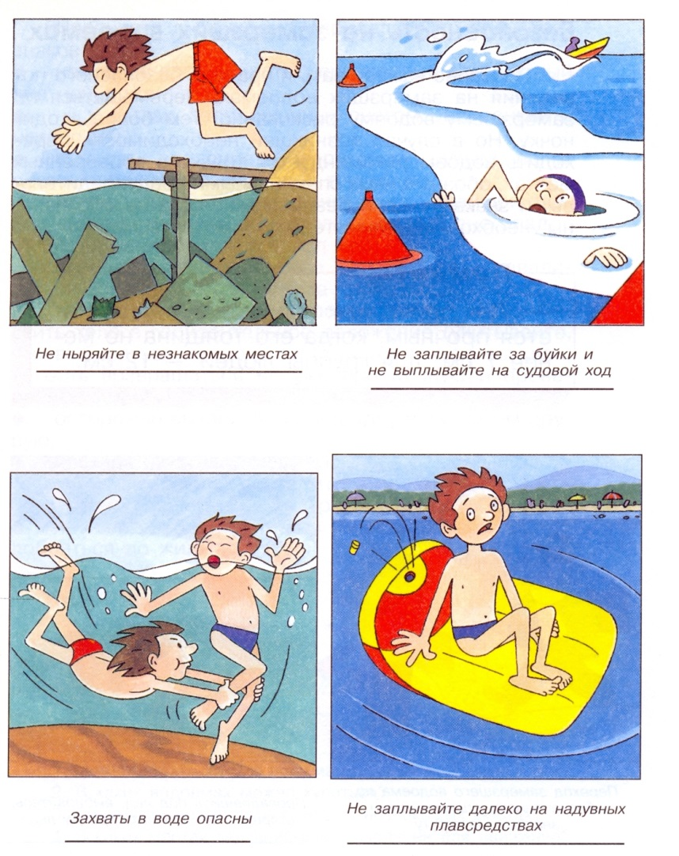
· Нельзя купаться, если у вас повышенная, или пониженная температура. Последствия могут быть непредсказуемыми. Находиться в воде в таком состоянии очень опасно.
· Уметь плавать. Если ты не умеешь плавать, находись там, где мелко, рядом с берегом. Не гонись за друзьями, которые поплыли. Сразу ты плавать не научишься.

· Необходимо ограничивать время нахождения в воде. Даже если вы хорошо плаваете, но находитесь в воде очень долго, вы можете не заметить, что вы устали, а вода это не земля, где вы в любое время можете присесть и отдохнуть. В воде это сделать невозможно. В результате у вас может не хватить сил, чтобы доплыть до берега. Контролируйте свои силы и самочувствие в воде. Лучше выйти раньше из воды, отдохнуть, позагорать.
· В местах, отведённых для купания, есть специальные знаки (буйки, флажки и т.д.), которые ограничивают зону купания. Никогда не заплывайте за пределы указанной зоны купания. Мы не знаем причины определения этой зоны. Понятно одно, что это сделано для безопасности отдыхающих.
· Недопустимы игры в водоёмах с удерживанием противника под водой – он может захлебнуться.
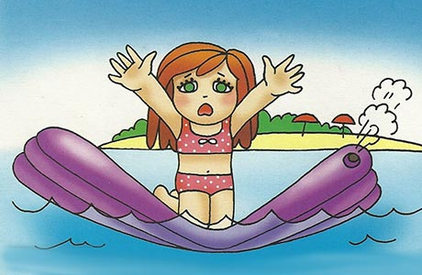
· Не приближаться к судам.

·
Не пользоваться надувным матрасом (кругом, автомобильной камерой) в воде, т.к. матрас может неожиданно раздуться или течение унесет его далеко от берега.
ЕСЛИ ВЫ ПРОВАЛИЛИСЬ ПОД ЛЕД,
ЧТО ДЕЛАТЬ?
- Главное – не терять самообладание!
Каждая секунда пребывания в воде работает против вас - пребывания в ледяной воде 10-15 минут опасно для жизни. Однако нужно помнить, что даже плохо плавающий человек способен некоторое время удержаться на поверхности за счет воздушной подушки, образовавшейся под одеждой.
2. Провалившись под лед, раскиньте руки и постарайтесь избавиться от лишних тяжестей.
3. Если есть кто-то рядом, позовите на помощь.
4. Старайтесь не погружаться под воду с головой.
5. Если возможно, переберитесь к тому краю полыньи, где течение не унесет вас под лед.
6. Не делайте резких движений и не обламывайте кромку.
7. Если достаете ногами до противоположного края провала, примите горизонтальное положение, упираясь в него ногами, вытащите на лед сначала одну ногу, затем вторую;.
8. Выбираться на лед можно таким же способом, каким садятся на высокие подоконники, т.е. спиной к выбранному месту;
9. Как только большая часть тела окажется на льду, перекатитесь на живот и отползайте подальше от места провала.
10. Выбирайтесь, по возможности, в ту сторону, откуда пришли – там проверенный лед.
11. Если трещина во льду большая, пробуйте выплыть спиной.
12.Выбравшись из пролома, нужно откатиться и ползти в сторону, обратную направлению движения.
13. После необходимо обратиться к врачу.
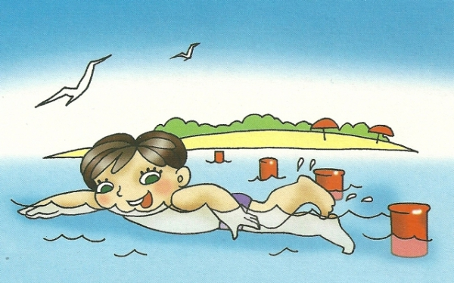
Пляж буйками окружён
От судов, коряг и волн.
Значит, можно здесь купаться,
Ничего не опасаться.
Веселитесь, как хотите,
Но, пожалуйста, учтите:
Чтобы жизнь не потерять –
За буйки не заплывать!
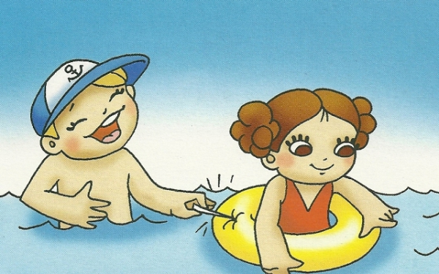
Не надо безобразничать
И делать дырки в круге;
Не стоит жизнью рисковать
Ни другу, ни подруге.
Но если ты, но если ты
Шалун и злой проказник –
Недалеко и до беды:
Дырявый круг опасен.

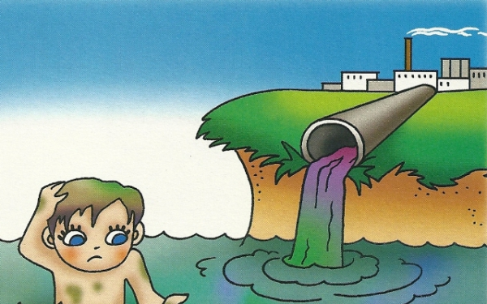
Около сточной трубы не купайтесь –
Может вас прямо в трубу затянуть…
И не получится, как ни старайтесь,
Вынырнуть вверх, чтобы воздух глотнуть…
Очень опасно – запомните, братцы! –
Рядом со сточной трубой развлекаться!

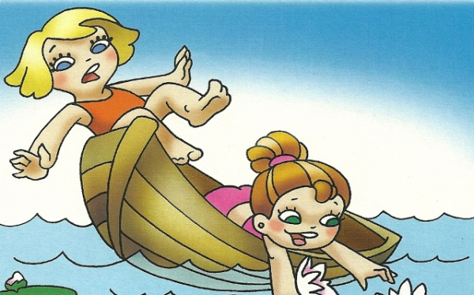
Если вы в лодке поплыть захотите,
То обязательно, дети, учтите:
Можно кататься весь день, до заката,
Только раскачивать лодку не надо,
И за красивым цветком не тянуться –
Может судёнышко перевернуться…
Всплыть не сумеешь – тогда быть беде!
Будь осторожен всегда на воде!
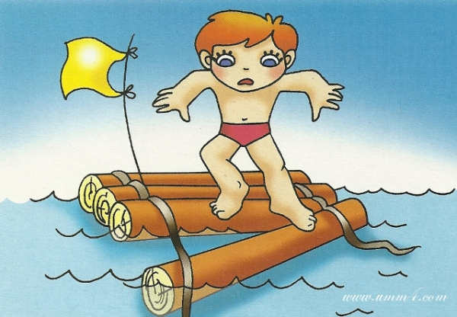
На самодельном плоту по воде
Едут мальчишки вдогонку мечте.
Трое матросов, один капитан
Мчатся на поиски сказочных стран…
Только разъехались брёвна в плоту –
И не догнали мальчишки мечту…
Очень опасно с рекою шутить
И на плоту за мечтою поплыть.

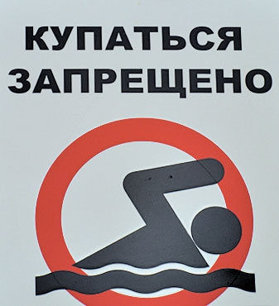

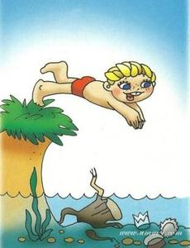

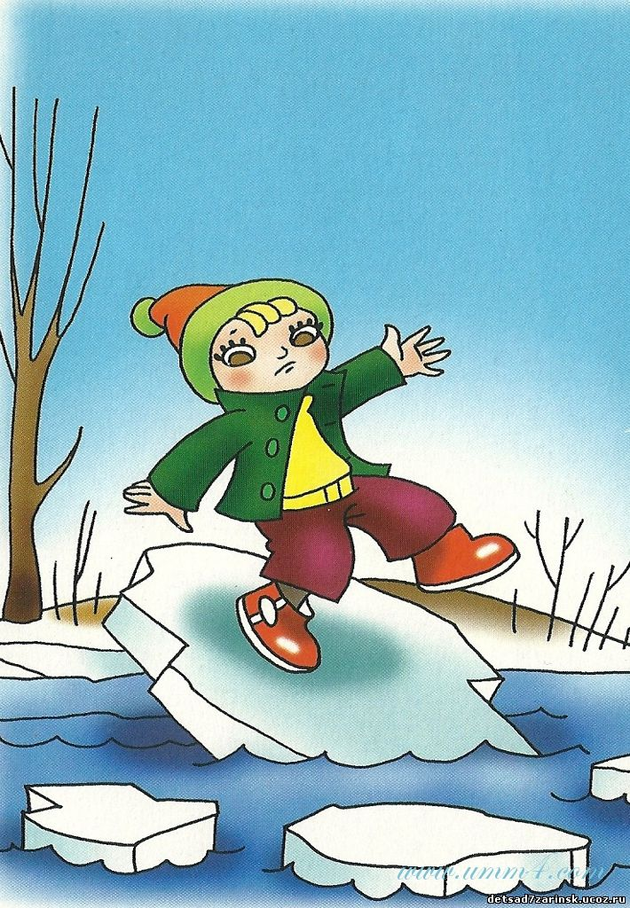

СОБЛЮДАЙТЕ ПРАВИЛА ПОВЕДЕНИЯ НА ВОДНЫХ
ОБЪЕКТАХ,
ВЫПОЛНЕНИЕ ЭЛЕМЕНТАРНЫХ МЕР ОСТОРОЖНОСТИ-
ЗАЛОГ ВАШЕЙ БЕЗОПАСНОСТИ!!!

